Проект "Создание мини-музея «Календари»

Авторский коллектив: Муниципального бюджетного дошкольного образовательного учреждения «Центр развития ребенка детский сад «Журавушка»
Куропатина Татьяна Леонидовна, воспитатель,
Корниенко Елена Николаевна, воспитатель.

Продолжительность: долгосрочный.
Тип проекта: межпредметный, творческий, ознакомительно-ориентированный, исторический.
Аннотация проекта.
Проект разработан воспитателями Муниципального бюджетного дошкольного образовательного учреждения «Центр развития ребенка детский сад «Журавушка», может быть использован воспитателями дошкольных учреждений. В совместной деятельности участвовали дети 5-6 лет, посещающие группу, их родители и воспитатели.
В данном проекте предложен цикл мероприятий, направленных на решение задач по формированию временных представлений, на развитие способностей ребёнка понимать и свободно оперировать различными временными категориями, на решение задач по развитию речи и познавательной деятельности в процессе обучения.
Проект включает в себя совместную продуктивную деятельность детей и взрослых, игры и упражнения, чтение художественных произведений, заучивание стихов, изготовлении модели суток, создание мини – музея «Календари», где дети смогут манипулировать, и экспериментировать с временными явлениями, знакомятся с историей возникновения календаря и его значении в жизни человека.
Введение.
Одной из наиболее важных и актуальных задач подготовки детей к школе является развитие логического мышления и познавательных способностей дошкольников, формирование у них умения ориентироваться во времени. Мы знакомим детей с окружающим миром, в котором все события, изменения явлений протекают во времени. Временные характеристики развертывания реальных явлений, их длительность, порядок следования друг за другом, скорость протекания, частоту повторений и ритм необходимо показывать и объяснять детям дошкольного возраста. Время всегда в движении, течение времени всегда совершается в одном направлении - от прошлого к будущему, оно необратимо, его нельзя задержать, вернуть и «показать». Для того чтобы эта сложная система взаимосвязанных единиц времени могла быть четко осознана детьми, мы решили создать мини – музей календарей то есть обогатить воспитательно-образовательный процесс новыми формами. Мини – музей «Календари» поможет наглядно представить сравнительно длительные промежутки времени: неделю, месяц и даже год.

Актуальность.

Создание мини - музеев в детском саду является одним из источников приобщения детей к сокровищам истории, культуры, искусства.
Дошкольники способны воспринимать и оценивать реальное и воображаемое, сюжеты старины и современности.
Тема проекта возникла в соответствии с реализацией «Программы воспитания в детском саду» по разделу «Формирование элементарных математических представлений» - блок: ориентировка во времени.
Силами педагогов и родителей были собраны экспонаты для нашего музея: разные виды часов и календарей.
Сделать этот мир понятным и интересным для каждого ребёнка и было задачей данного проекта. В настоящих музеях трогать ничего нельзя, а вот в мини - музее не только можно, но и нужно. Разрешается менять, переставлять экспонаты, брать в руки, рассматривать. В обычном музее ребёнок - лишь пассивный созерцатель, а здесь он соавтор, творец экспозиции. Причём не только он сам, но его семья.

Проблемные задачи для детей, на решение которых направлен проект.
- Как создать музей?
- Как люди учились определять время?
- Научиться пользоваться календарём.
- Выяснить, как устроены некоторые календари?
- Узнать, как календари меняли свой облик?
Продукты проекта.
Для детей:
- произведения детского творчества (коллажи, рисунки, поделки, аппликации календарей):
- участие в сборе экспонатов музея;
- составление рассказов о календарях;
- участие в открытии музея календарей.

Для педагогов:
- разработка тематического проекта по теме «Создание мини-музея «Календари»;
- организация выставки календарей;
- презентация проекта.

Для родителей:
- участие в открытии музея календарей;
- участие в оформлении выставки;
- написание рассказов о понравившемся экспонате музея.

Цель проекта:
- создание условий для сплочения коллектива детей, воспитателей и родителей;
- создание условий для расширения представления о содержании музейной культуры;
- создание условий для творческого общения и сотрудничества воспитателей, родителей и детей;
- создание условий для знакомства дошкольников с историей возникновения календарей.

Задачи проекта:
для детей:
- создать условия по формированию представления о музее у дошкольников;
- создать условия для знакомства с историей календарей;
- создать условия для понимания того, что календари нужны для подсчёта времени, и созданы людьми для облегчения своей жизни;
- создать условия для совершенствования умения использовать ранее полученные знания для решения практических и познавательных задач;
- создать условия для развития умения работать в коллективе, сотрудничать и договариваться.
для педагогов:
- обогащать воспитательно-образовательное пространство новыми формами;
- обеспечить реализацию воспитательных, развивающих и обучающих задач через освоение детьми образовательных областей;
- создать условия для самостоятельной и совместной с взрослыми деятельности детей в рамках реализации проекта;
- способствовать установлению доброжелательных взаимоотношений педагогов, родителей в процессе разработки и реализации проекта.
для родителей:
- включаться в совместную деятельность с детьми при создании продуктов проектной деятельности;
- привлечь к проблеме развития познавательной сферы ребёнка;
- стимулировать творческую деятельность родителей через участие в конкурсе поделок, при сборе экспонатов музея;
- способствовать установлению партнёрских отношений родителей и педагогов в вопросах воспитания и образования детей.

Участники проекта:
старшая группа «Звездочки», воспитатели, родители воспитанников.

Сроки реализации проекта:
- Подготовительный этап (сентябрь 2013 г.)
- Практический этап (октябрь-декабрь 2013 г.)
- Заключительный этап (январь – май 2014г.)

Ожидаемые результаты:
для детей:
- формирование у детей представлений о многогранности и разнообразии мира;
- овладение детьми коммуникативными умениями и навыками взаимодействия со взрослыми и детьми;
- освоение достаточными знаниями о временных представлениях;
- повышение познавательной активности.

Для педагогов:
- повышение уровня компетентности в освоении современных образовательных технологий;
- распространение педагогического опыта.

Для родителей:
- установление партнёрских отношений родителей и педагогов в совместной организации жизни группы;
- поиск оптимальных форм организации деятельности детей и взрослых;
- приобретение родительских знаний и практических навыков при взаимодействии с ребёнком;
- проявления интереса к новому сотрудничеству с ДОУ.

Этапы проекта.
- Подготовительный этап:
- подбор и изучение методической литературы;
- определение темы и названия музея;
- разработка модели музея;
- выбор места размещения.
- Практический этап:
- сбор и создание экспонатов музея, их оформление;
- нахождение информации, разработка содержания экскурсий по музею.
- Заключительный этап:
- участие в смотре - конкурсе мини-музеев детского сада.

Экскурсионная работа решает следующие задачи:
-выявление творческих способностей детей;
- расширение представлений о содержании музейной культуры,
- развитие начальных навыков музейного языка;
- создание условий для творческого общения и сотрудничества.
Темы экскурсий:
- Путешествие в страну точного времени.
- Что такое год? Неделя? Сутки?
- Какие бывают календари?
- Необычные календари (календарь праздников и дней рождений).

Реализация проекта:
Предварительная работа.
- Рассматривание рисунков и фотографий с разными календарями.
- Чтение литературных произведений, загадок, потешек, считалок.
- Использование дидактических игр: «Все о времени», «Времена года», «Время суток», «Живой календарь».
- Экскурсия в музей города Черногорска.

Роль родителей в реализации проекта.
- Участие в сборе экспонатов.
- Развлечение «История календарей, или какие бывают календари?».
- Консультация «Восточный календарь», «Календарь на глиняном сосуде».

Различные виды непосредственно образовательной деятельности направленные на:
- формирование элементарных представлений о времени, его текучести, периодичности, необратимости, последовательности дней недели, месяцев, времён года;
- развитие чувства времени, умения беречь время, регулировать свою деятельность в соответствии со временем;
- умения определять временные отношения (день-неделя-месяц);
- развитие сенсорных умений (всматриваться, вслушиваться); сравнивать предметы, выделять характерные детали, красивые сочетания;
- развитие познавательно-исследовательской деятельности;
- формирование интереса к разным видам конструирования календарей;
- развитие связной речи, памяти, внимания, мышления

Система реализации проекта мини-музея «Календари»

Коммуникативно-личностное развитие | Составление рассказов «Праздники в детском саду»  Составление рассказов о календаре, который ребёнок принёс на выставку.  Самое любимое время года (пересказы)  Составление рассказов о годе, опираясь на коллаж «Времена года»  Д\и «Жизненный цикл человека» (активизация словаря: младенец, мальчик/девочка, школьник,…старик)  Д\и «Какое, какая…» (подбор прилагательных к названиям времён года)  Составление рассказов для проведения экскурсий  Д\и «Распорядок дня» (употребление слов: сначала, потом, после, раньше, позже, в одно и тоже время)  Д\и «Когда это бывает» (части суток)  «Календари разных народов» (сходство, различие, национальные праздники)  Сюжетно-ролевая игра «Музей» (проведение экскурсий по группе)  Беседа «Скучен день до вечера, коли делать нечего»  Проблемная ситуация: «Как беречь время?»  Беседа «Я в прошлом, настоящем и будущем»  Беседа «Правила поведения в музее»  Создание экспозиции музея, участие в её оформлении и организации экскурсий (см. Приложение 1)  Беседа «Каков Емеля, такова и неделя»  Экскурсия в городской музей города (см. Приложение 2)  Знакомство с профессиями тех, кто работает в музее
Познавательно-речевое развитие | Беседы «Как появился календарь?», «Древние календари», «Как устроить музей?»  Проблемная ситуация: «Какой календарь подарить?» (назначение тематических календарей)  Игра «Восточный календарь»  Д\и «Дни недели, месяцы, времена года по порядку становись»  «Четвёртый лишний» (дни недели, месяцы, времена года)  Д\и «Времена года» (разложить картинки к каждому времени года)  Отгадывание загадок.  Игры с отрывным календарём (разложи дни недели по порядку, найди осенние месяцы, разложи числа по порядку)  Д\и «Что неправильно?» ( найди ошибку, последовательность частей суток)  И.Л.Гейченко, О.Г.Шавина Пословицы и поговорки детям дошкольного возраста (о времени, о труде, о часах)  Е.Шварц Сказка о потерянном времени  Народный календарь – месяцеслов  Т.Бобкова Круглый год  М.Стельмашонок Сколько часов у времени?
Художественно-эстетическое развитие. | Коллективная работа «Календарь дней рождений детей группы» (см. Приложение 3)  Коллективная работа «Календарь праздников в детском саду»  Лепка «Восточный календарь»  Аппликация «Модель года»  Рисование «Мой день» (режим дня)  Коллаж «Расписание занятий в детском саду»  Материал по восприятию музыки: циклы «Времена года» П.И. Чайковский,  А. Вивальди  «Часы природные верны» (музыка и слова Шаломоновой)  «Звёздный календарь» муз. А. Ермолова, сл. А. Морозова  Тематическое занятие «Музей-квартира Н. А. Римского-Корсакова»
Физическое развитие. | Организация занятий по ручному труду (участие детей)  Выполнение упражнений в соответствии с единицами времени  Называние видов спорта в соответствии с временами года  Календарь спортивных праздников в детском саду (пробег «Испытай себя», «Масленица», зимние игры, «Здравствуй, лето») Беседа «Времена года и одежда человека»

Управление и обеспечение проекта.
Нормативно-правовые ресурсы:
- Закон РФ «Об образовании» в сфере дошкольного и общего образования» от 5. 07. 2001
- Устав ДОУ
- СанПиНы
- Закон об образовании Российской Федерации
- ФГОС
Критерии оценивания проекта.
Систематическая работа по усвоению календаря способствовала формированию у детей знаний не только о текущей дате, но и о текучести времени, его периодичности, о повторяемости календарного года и его необратимости. Результаты работы показывают что мини- музей является благоприятной средой для творческого развития способностей детей, так как в ней особенно проявляются разные стороны развития ребенка.

Практическая значимость проекта.
Направления деятельности, поиска информации, экспонатов для мини-музея «Календари» мы обсуждали с воспитателями, методистом детского сада, детьми и их родителями. В результате такой совместной деятельности к презентации проекта были созданы «Мое любимое время года»; дидактические игры: «Эволюция часов», «Что сначала, что потом», «Времена года»; изготовлены макеты часов.
Силами педагогов и родителей были собраны экспонаты для нашего музея: разные виды календарей. Большую активность заинтересованность в создании мини-музея проявили мамы Арины Замалдиновой и Кати Пахомовой, а также бабушка Влада Петрова.
Экспонаты мини-музея используются для проведения различных занятий по развитию речи, формированию элементарных математических представлений, воображения, интеллекта, эмоциональной сферы ребенка.
Наш мини-музеи «Календари» гармонично соединился с интерьером группы. Экспонаты располагаются на стене и стеллажах. Они постоянно дополняются. Здесь же размещаются детские работы.
Благодаря проекту, мы получили возможность «погружения» детей в информативную, новую для них предметную среду, возможность сопереживания общих впечатлений с родителями, другими детьми и взрослыми, возможность продуктивного отражения полученных впечатлений, переживаний в детской и совместной с родителями, воспитателями творческой деятельности (изобразительной, интеллектуальной, речевой – накоплен достаточно богатый словарный запас, развивается связная речь, ручная умелость, мышление и т.д.).

Дальнейшее развитие проекта.
Положительная динамика знаний детей натолкнула нас на решение продолжить создание мини-музеев, в данное время идет работа по созданию мини-музея часов. Собранный печатный материал, созданные мультимедийные презентации будут использоваться ежегодно в работе с детьми, согласно календарно-тематическому плану.
Приложение 1.
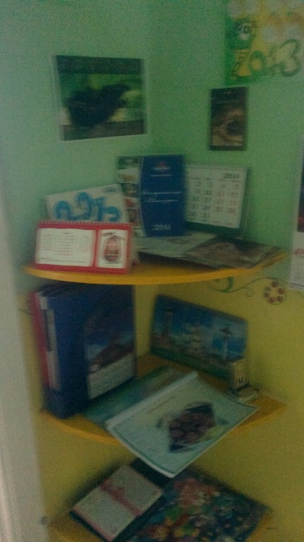 | 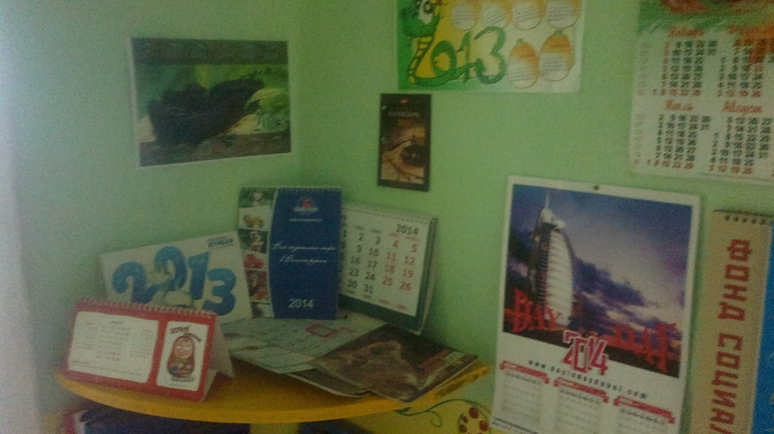
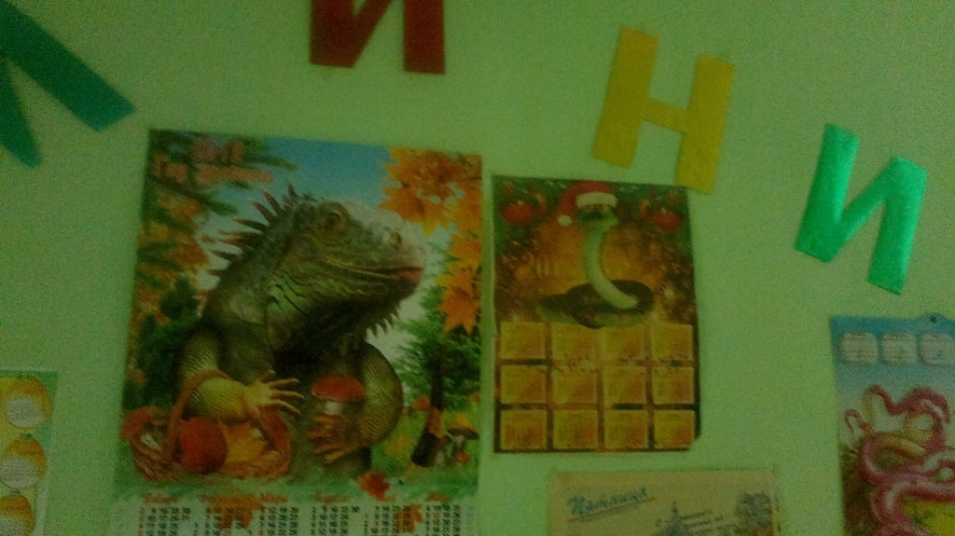 | 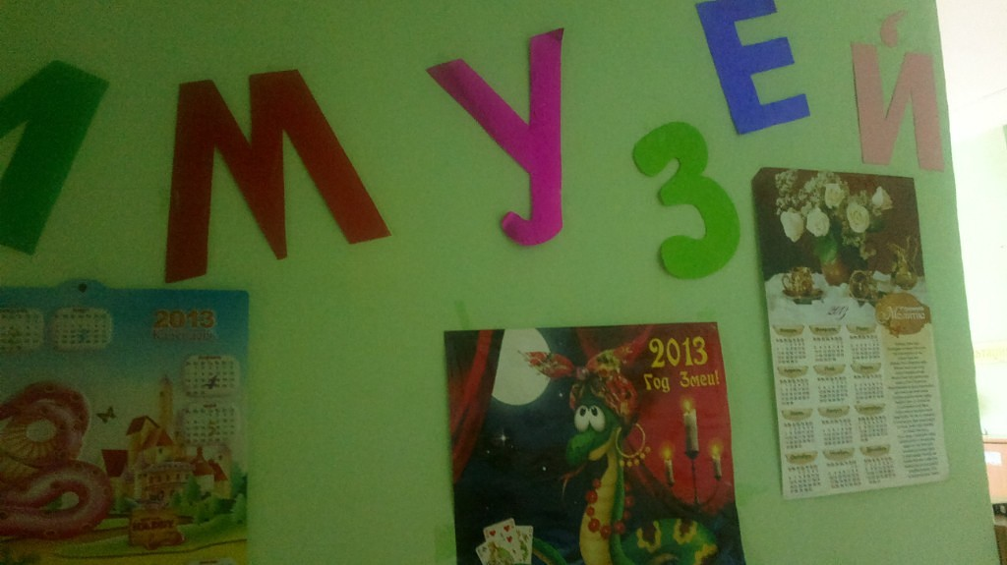
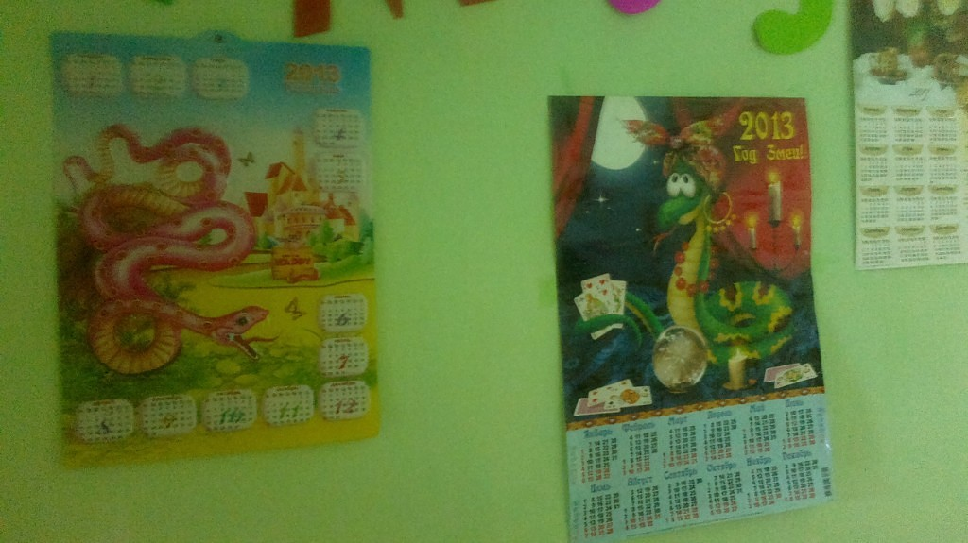 | 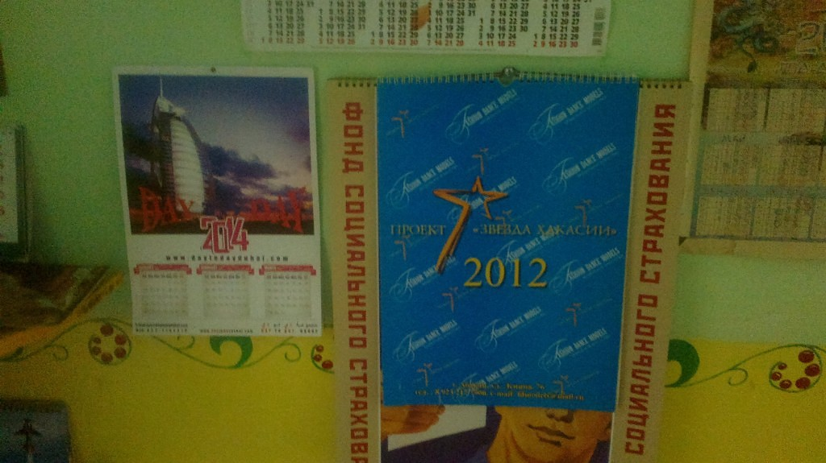

Приложение 2
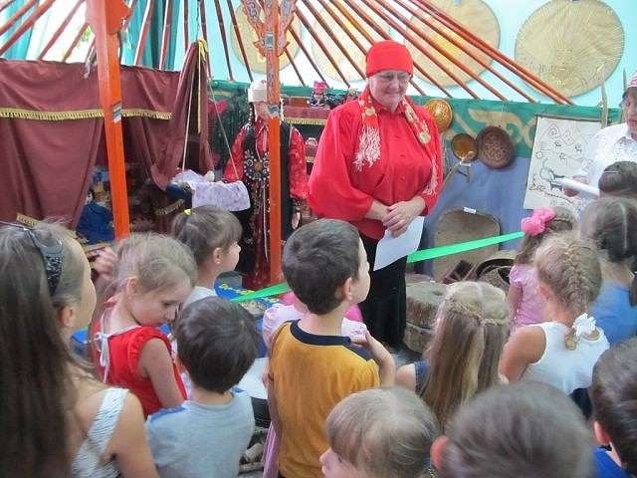 | 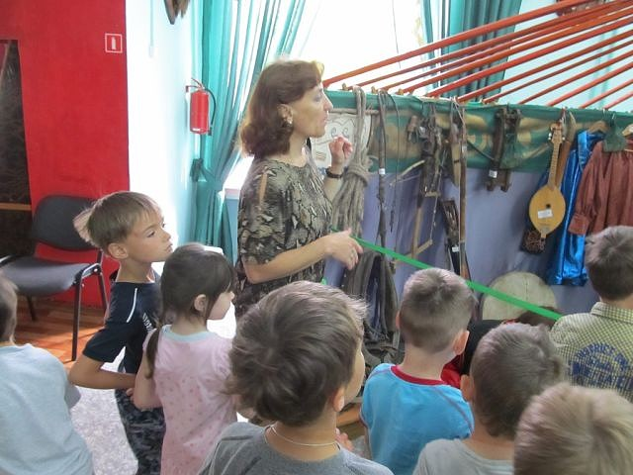
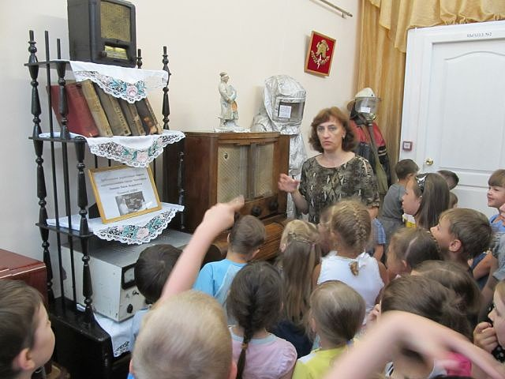 | 